Análise Exploratória de Dados — Corpus PubMed
RES IA ELD UnB — Turma 1 | Grupo 08
Victor Barbosa da Silva • Keila Alves Ferreira • Thayná Gonçalves Dutra
João Vitor Carvalho Barbosa • Vinícius César Sena Torres • Ketlyn Karen Silva de Morais

Resumo executivo
Foram analisados 100 dos 116 registros retornados pelo PubMed (86.2% de cobertura). Não há PMIDs nem títulos normalizados duplicados; todos os registros possuem ano e URL; 93% possuem DOI; e 2 não informam autores.
A amostra cobre 1964–2026. Somente 39 títulos mencionam simultaneamente café e próstata, enquanto 12 não mencionam nenhum dos conceitos. Isso não comprova irrelevância, mas mostra a necessidade de filtrar o corpus antes do RAG.
O corpus não contém rótulos de fake news e não permite, isoladamente, treinar ou avaliar um classificador supervisionado de veracidade.

1. Contexto e métodos

1.1 Objetivo
Compreender o conjunto de artigos científicos que alimentará o MVP Fato ou Fake, avaliando cobertura, qualidade dos metadados, distribuição temporal, concentração por periódico e características textuais dos títulos.

1.2 Unidade de análise e fonte
- Grão: um registro bibliográfico por PMID.
- Fonte oficial: PubMed, por meio das E-utilities do NCBI.
- Consulta: ("Coffee"[MeSH Terms] OR coffee[Title/Abstract]) AND ("Prostatic Neoplasms"[MeSH Terms] OR "prostate cancer"[Title/Abstract])
- Amostra: até 100 registros ordenados por relevância pelo PubMed.
- Data da coleta: 2026-09-28T11:45:37.295122+00:00.
- Snapshot: data/pubmed_cafe_cancer_prostata.csv.

1.3 Premissas e limitações
- A amostra por relevância não representa todo o PubMed nem permite inferências epidemiológicas.
- Ausência de DOI pode ser legítima e não significa necessariamente erro.
- A análise textual usa títulos; não substitui a leitura de resumos ou textos completos.
- Frequência de termos indica temas recorrentes, não apoio ou contradição da alegação.
- A consulta e o ranking podem mudar; o snapshot preserva esta execução.

2. Visão geral e qualidade dos dados
Indicador | Resultado
Registros analisados | 100
Colunas | 9
Cobertura da consulta | 86.2%
PMIDs duplicados | 0
Títulos normalizados duplicados | 0
Registros sem DOI | 7 (7.0%)
Registros sem autores | 2 (2.0%)
Período observado | 1964–2026

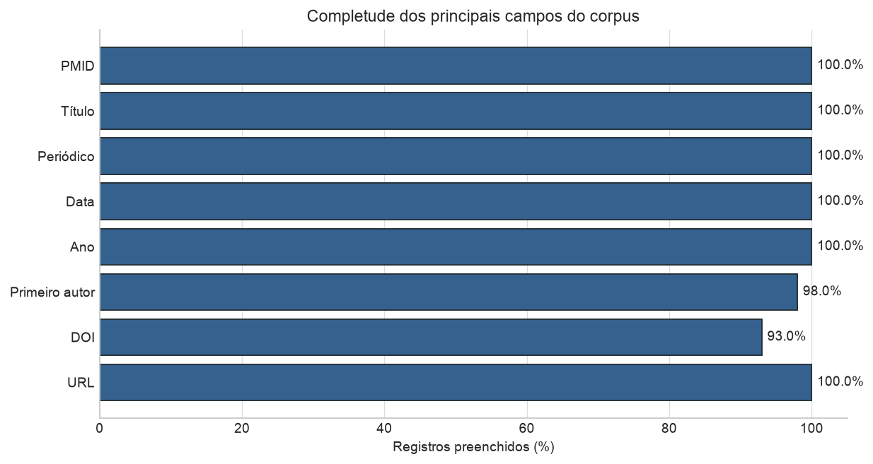
Figura 1 — Completude dos principais campos do corpus.
PMID, título, periódico, data, ano e URL estão completos. DOI apresenta 93% de completude; a ausência limita cruzamentos entre bases, mas não invalida o registro PubMed.

3. Dicionário de dados
Campo | Tipo | Definição | Formato | Ausentes | Observação
pmid | Texto | Identificador único no PubMed. | Dígitos | 0 | Chave candidata; obrigatório.
title | Texto | Título da publicação. | Texto livre | 0 | Usado na EDA textual.
journal | Texto | Periódico informado. | Texto livre | 0 | Completo nesta amostra.
publication_date | Texto | Data original do PubMed. | Formato variável | 0 | Origem da coluna year.
year | Inteiro | Ano extraído da data. | AAAA | 0 | Entre 1800 e o ano da coleta.
author_count | Inteiro | Número de autores retornados. | Contagem | 2* | Zero representa autoria ausente.
first_author | Texto | Primeiro autor retornado. | Sobrenome/iniciais | 2 | Ausente quando author_count é zero.
doi | Texto | Digital Object Identifier. | 10.xxxx/... | 7 | Opcional; útil para interoperabilidade.
url | Texto | Link canônico do PubMed. | HTTPS | 0 | Domínio validado.

* Em author_count, dois valores zero representam ausência de metadados de autoria.

4. Triagem temática aproximada
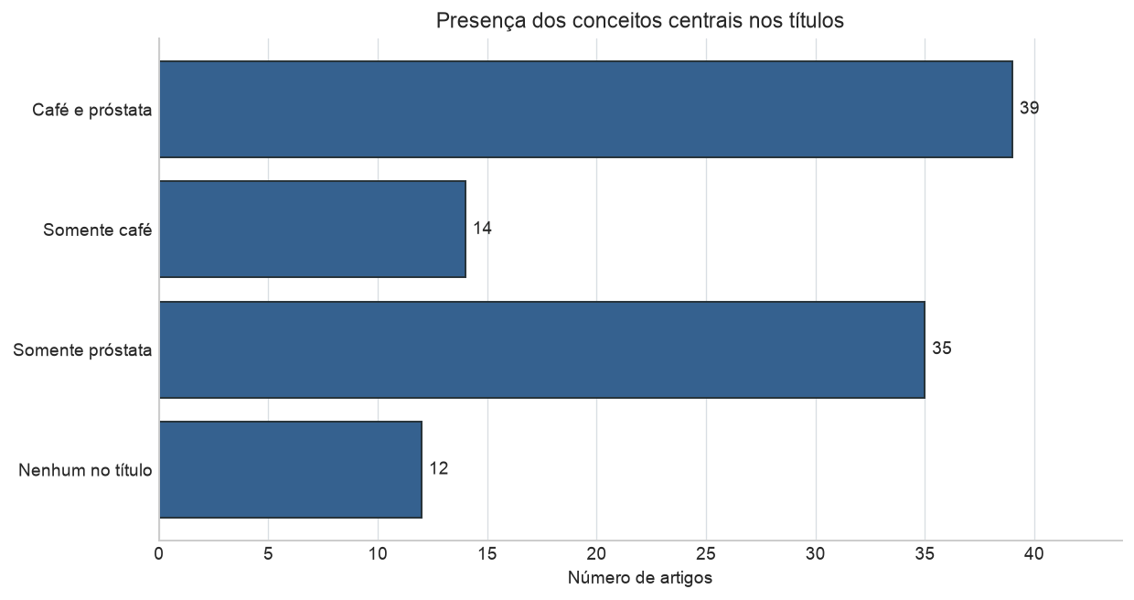
Figura 2 — Presença dos conceitos centrais nos títulos.
39 títulos mencionam ambos os conceitos; 12 não mencionam nenhum. Como a consulta também considera resumo e MeSH, esse resultado é um sinal de triagem, não uma prova de irrelevância.

5. Distribuição temporal
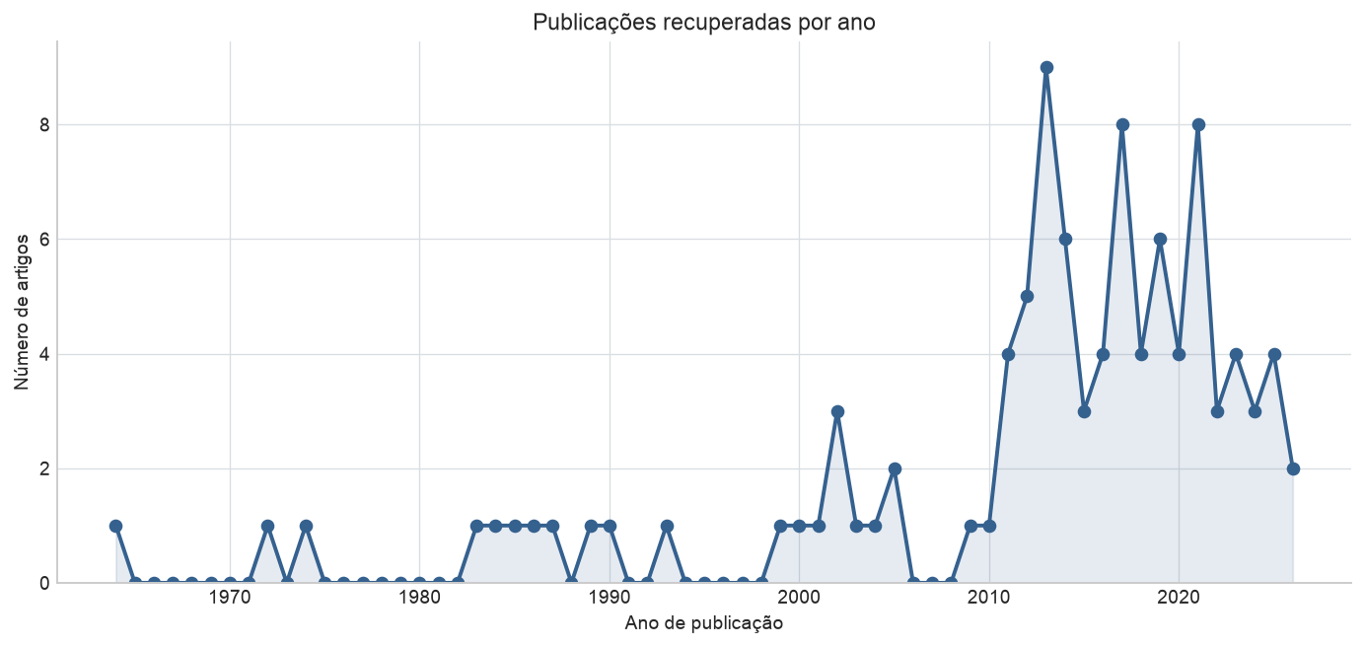
Figura 3 — Publicações recuperadas por ano.
A amostra se estende de 1964 a 2026; 2013 concentra o maior número de registros (9). Anos sem registros são representados por zero.

6. Concentração por periódico
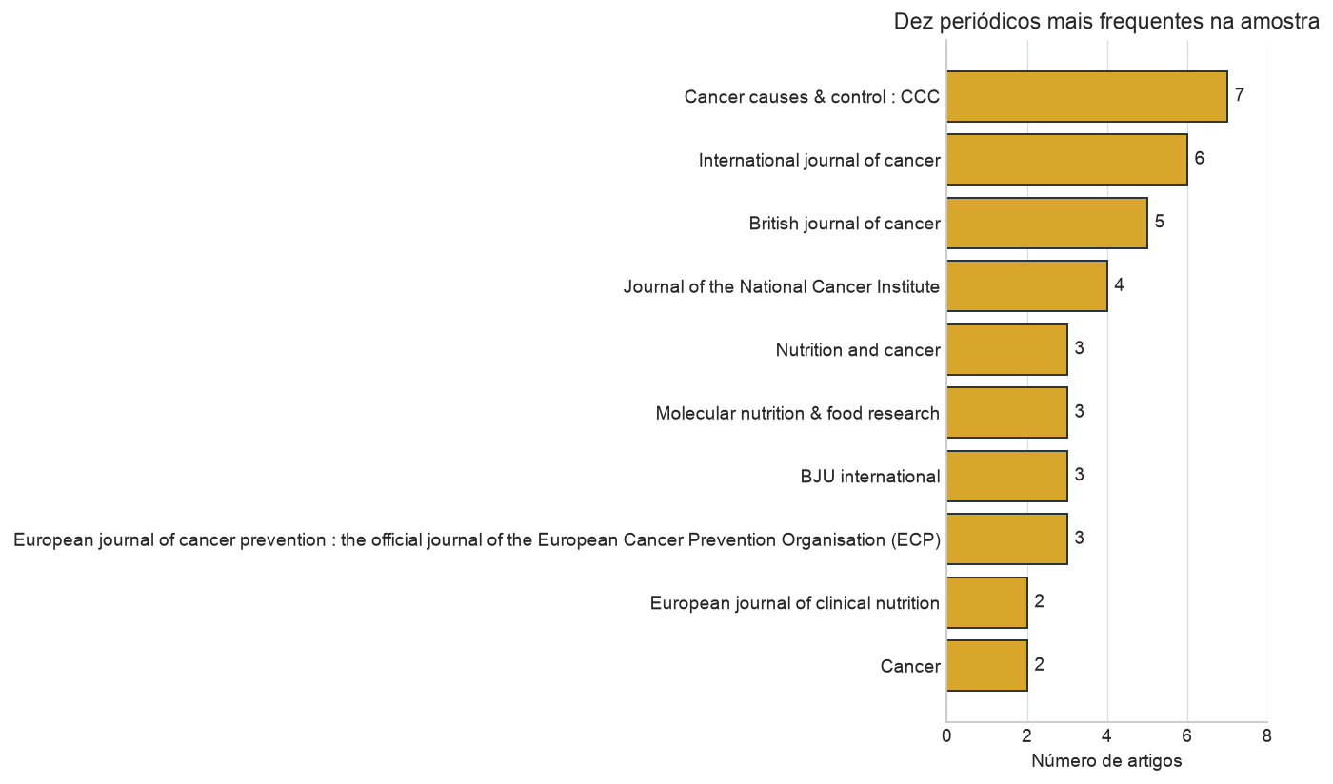
Figura 4 — Dez periódicos mais frequentes.
Os dez periódicos mais frequentes concentram 38% da amostra, indicando que os registros estão distribuídos entre muitas fontes editoriais.

7. Características textuais
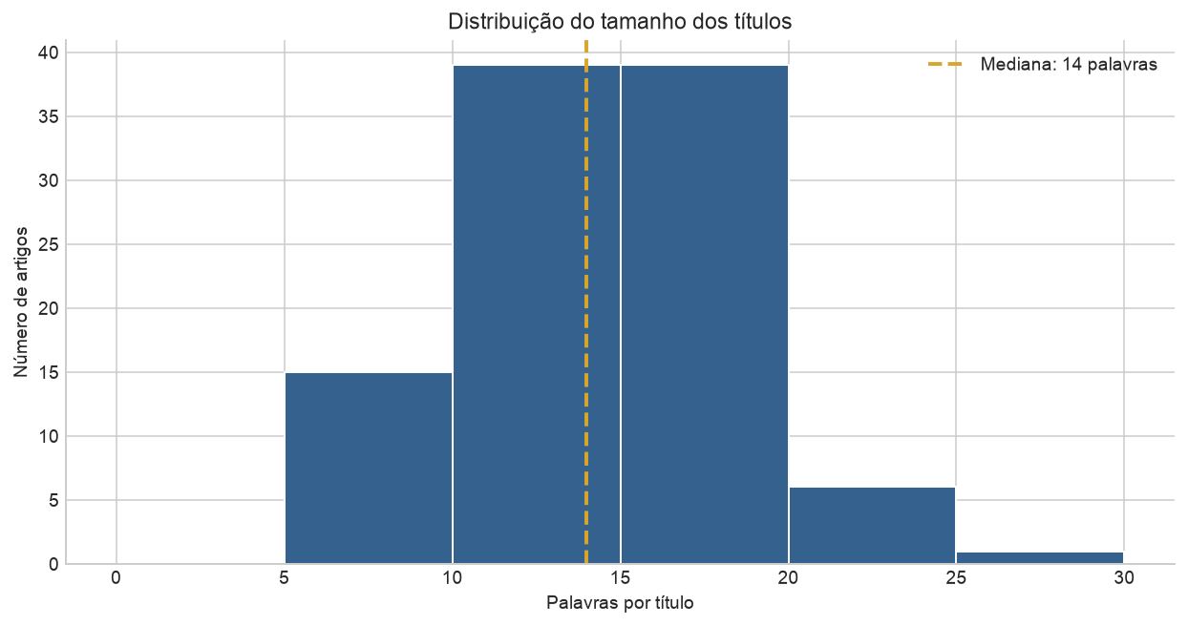
Figura 5 — Distribuição do tamanho dos títulos.
Os títulos possuem mediana de 14 palavras e IQR de 6 palavras.

8. Medidas de dispersão
Variável | n | Média | Mediana | DP | Variância | Mín. | Q1 | Q3 | Máx. | Amplitude | IQR | CV
Ano de publicação | 100 | 2012.15 | 2015.50 | 12.44 | 154.73 | 1964 | 2011.00 | 2020.00 | 2026 | 62 | 9.00 | —
Número de autores | 98 | 7.08 | 6.00 | 6.37 | 40.53 | 1 | 3.00 | 9.00 | 47 | 46 | 6.00 | 89.9%
Palavras no título | 100 | 14.10 | 14.00 | 4.27 | 18.27 | 5 | 11.00 | 17.00 | 28 | 23 | 6.00 | 30.3%
Artigos por ano | 63 | 1.59 | 1.00 | 2.22 | 4.92 | 0 | 0.00 | 2.50 | 9 | 9 | 2.50 | 139.8%

- Títulos: IQR de 6 palavras, indicando concentração moderada em torno da mediana de 14.
- Autores: desvio-padrão de 6,37 e máximo de 47; poucos artigos com muitos autores ampliam a dispersão.
- Artigos por ano: CV de 139,8%, coerente com muitos anos de volume baixo ou zero na amostra.

9. Termos mais frequentes
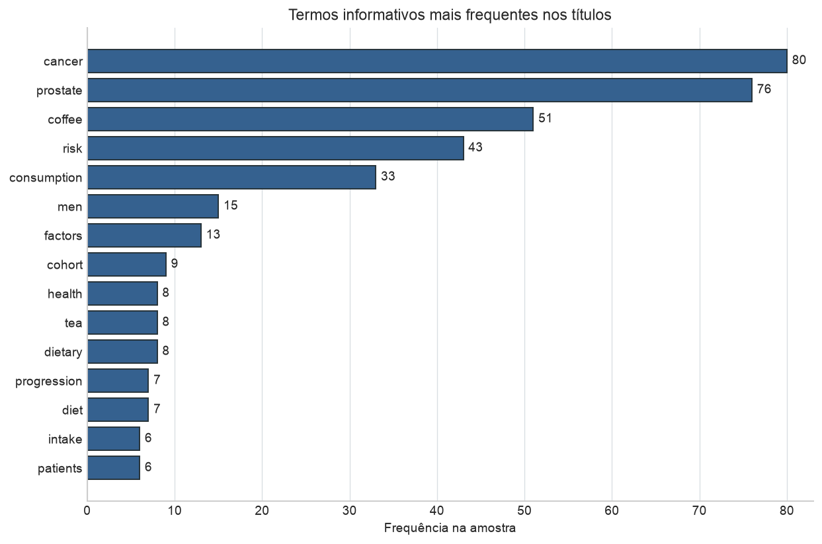
Figura 6 — Termos informativos mais frequentes nos títulos.
Cancer, prostate, coffee, risk e consumption predominam, coerentes com a consulta. Frequência lexical não indica causalidade nem direção da evidência.

10. Conclusões e próximos passos
- O corpus possui boa integridade estrutural e forte rastreabilidade por PMID e URL.
- A amostra cobre 86,2% dos resultados da consulta, mas o ranking por relevância impede tratá-la como censo.
- A dispersão temporal e de autoria recomenda o uso de medidas robustas, como mediana e IQR.
- A precisão temática precisa ser aprimorada com resumo, MeSH e ranking híbrido antes do RAG.
- O corpus não possui rótulos de veracidade; será necessário criar um conjunto anotado e revisado por humanos para avaliar classificadores.
- Próxima ampliação: coletar resumos, tipos de publicação, termos MeSH e indicadores metodológicos.

Fonte e reprodutibilidade
Fonte: PubMed / NCBI E-utilities — https://pubmed.ncbi.nlm.nih.gov/
Consulta: ("Coffee"[MeSH Terms] OR coffee[Title/Abstract]) AND ("Prostatic Neoplasms"[MeSH Terms] OR "prostate cancer"[Title/Abstract])
Coleta UTC: 2026-09-28T11:45:37.295122+00:00
Notebook: notebooks/16_eda_pubmed.ipynb
Dataset: data/pubmed_cafe_cancer_prostata.csv

